3D打印未来，教育我们在路上
——记3D打印技术背景下的综实课程STEAM教育应用设计与实践学习
2018年11月1日下午，双流教育“瞿上讲堂”第二十七次讲座在棠湖小学多功能厅顺利举行。北师大高级研修学者，中原基础教育研究院首席专家，STEAM教育中国化特别是3D打印、人工智能与虚拟现实等新技术教学应用专家，未来学校课程体系建设特别是生涯规划课程开发专家施永忠为大家作了题为《3D打印技术背景下的综实课程STEAM教育应用设计与实践》的专题报告。双流区各公办学校、全日制学历教育的民办学校分管教学副校长、教务主任、信息技术教师和科创教师，公办幼儿园科研（师训）部门负责人，名教师工作室、名班主任工作室、名校长工作室导师和学员，区研培中心全体研培员，青白江、乐至县和简阳市学校教师代表共计500余人聆听了讲座。双流区教育局副局长王金萍主持了会议。
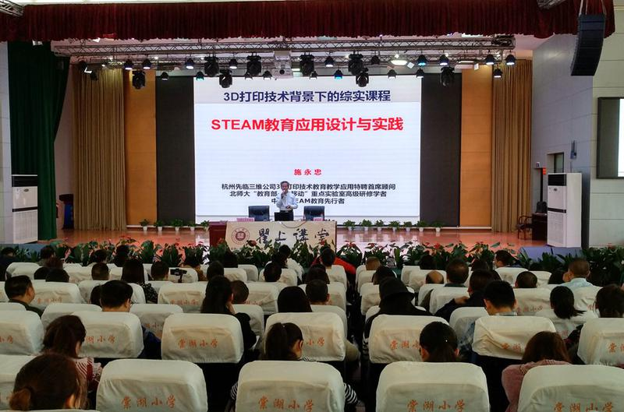
施老师首先介绍了3D打印技术在新世纪社会及教育发展中的作用及意义。他从3D打印技术在制造业中的地位、对制造业的意义、发展趋势、在创客教育中的应用、在学科课程中的重要价值与意义等方面对3D打印技术进行了全面的介绍。
施老师接着介绍了STEAM教育特点及空间和课程设计。他指出STEAM教育本质是跨学科整合教育，他具体介绍了基于学科融合的STEAM教育的特点、美国STEAM教育对我国基础教育的启迪和STEAM项目式课程设计系列建议。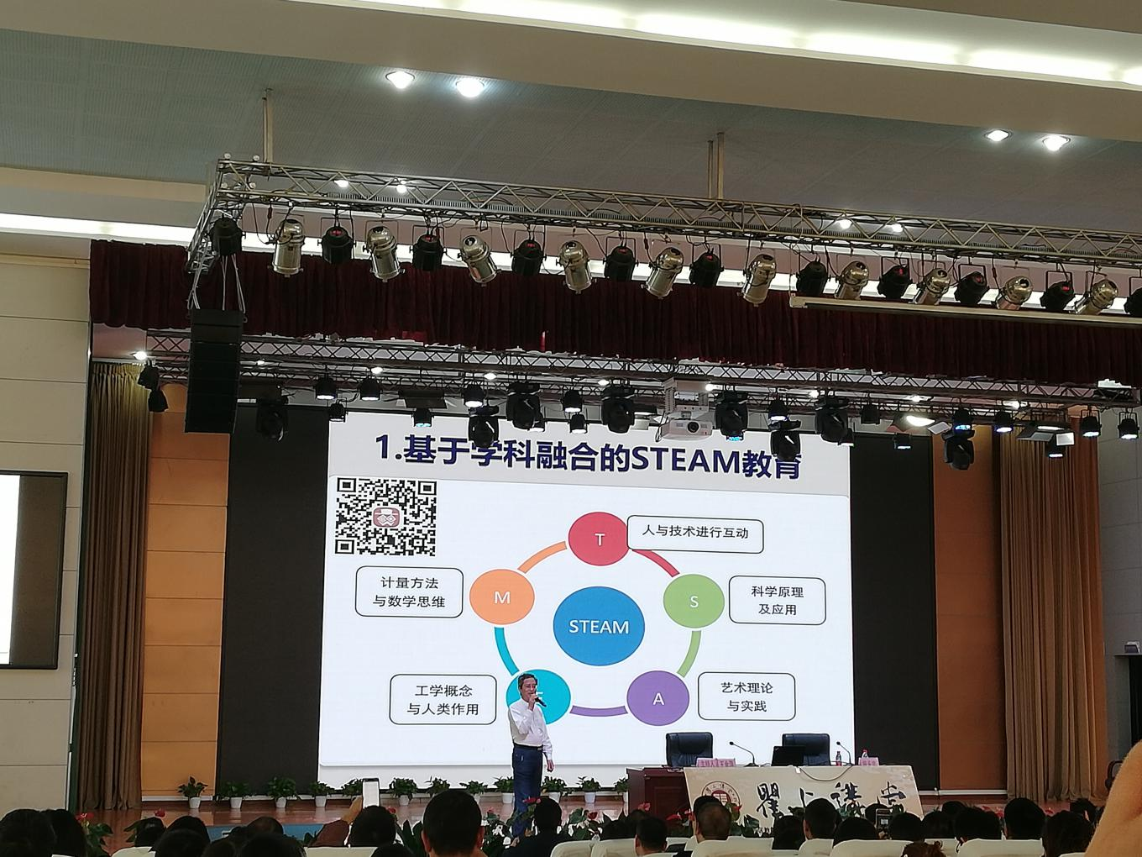

在介绍STEAM教育和创客教育的区别与联系时，施老师指出：STEAM更加注重跨学科知识的融合、积累和学习；创客教育更加注重将想法进行实践创造，对结果的展现，注重培养学生学以致用的能力。STEAM及创客教育都重视对学生探索学习能力、创意革新能力、科技实践能力和思考与问题解决能力的培养，重视对学生积极人格与价值观的塑造。他还从教学方式、课程形态、评价体系和学校文化等方面对学校的STEAM教育和创客教育提出了合理的建议。
在介绍借助综合实践活动课程，推进STEAM教育本土化时，施老师指出STEAM教育模式是综实课程实施的平台，也是综实课程实施的主阵地。他分别指出了小学、初中、高中阶段STEAM课程的定位和核心目标。他强调综合实践活动课程是直接经验取向的课程，学科课程是间接经验取向的课程，千万要防止综合实践活动课程“学科化”倾向。综合实践活动课程要注重生活性，要加强学习内容、过程和方法的综合，要注重实践性学习
在介绍如何在各学科教学中融合STEAM教育时，施老师建议要.以问题为起点去设计；要让学习源于问题或任务驱动；要以探究为核心，体验为重点；要以学生为主体，合作交流为主要方式；要以自我调节为重要手段，课堂教学实际为基准。他还简要介绍了STEAM课程实施阶段的启动课、展示课和探究课这三种课型。
针对教育面临的挑战，施老师最后建议让每位教师都成为教育创客。他指出教育创客是秉承教育的目的，开展针对教师或学生的创意、设计和制造活动，创造能提高教学或学习效能的教育资源的第三类创客，既包括教育系统内部的教师、教研人员和学生，也包括社会其他行业中热心教育事业的各类专业人士。他还就开展基于新技术的创客教育和成就STEAM式教育创客提出了具体的措施。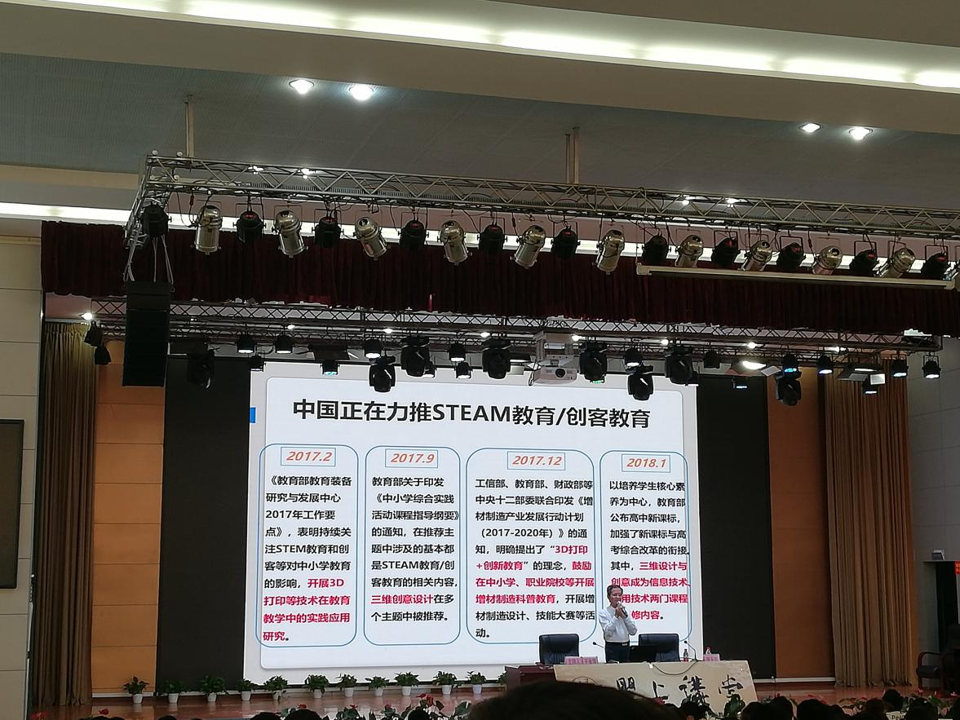

讲座结束后，双流区研培中心教师发展室主任：赵剑云这样评价：这次讲座为双流区未来学校建设、学校 “4+X”课程建设以及学校综合实践活动的有效开展开阔了思路，指出了方向，提供了参考，也必将有力地推进了双流“区域教育现代化示范区”建设。

